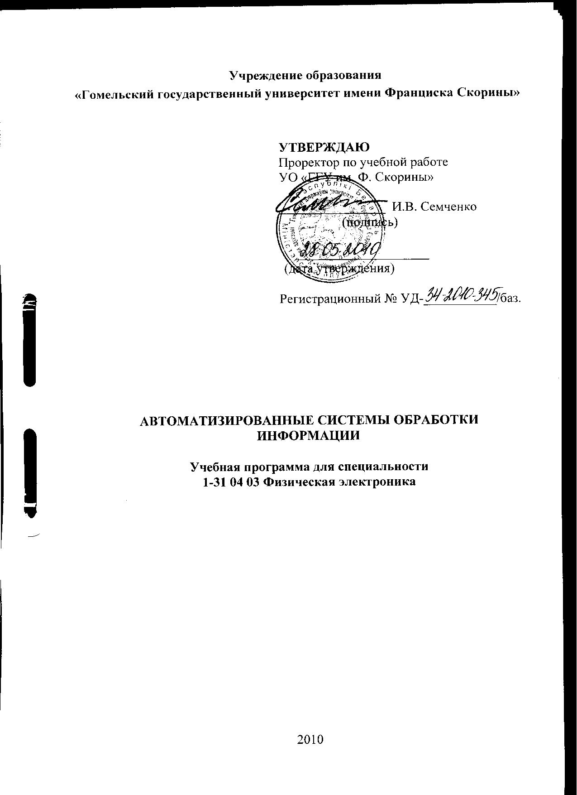
Учреждение образования
«Гомельский государственный университет имени Франциска Скорины»

УТВЕРЖДАЮ
Проректор по учебной работе
УО «ГГУ им. Ф. Скорины»

________________ И.В. Семченко
(подпись)

____________________
(дата утверждения)

Регистрационный № УД-___________/баз.

АВТОМАТИЗИРОВАННЫЕ СИСТЕМЫ ОБРАБОТКИ ИНФОРМАЦИИ

Учебная программа для специальности
1-31 04 03 Физическая электроника

2010
Составитель:
А.А. Середа — ассистент кафедры радиофизики и электроники УО «ГГУ им. Ф. Скорины»

Рецензенты:
Д.В. Леоненко — доцент кафедры «Строительная механика» Учреждения образования «Белорусский государственный университет транспорта», кандидат физико–математических наук;
С.В.Шалупаев — доцент кафедры общей физики Учреждения образования «Гомельский государственный университет имени Ф. Скорины», кандидат физико – математических наук.

РЕКОМЕНДОВАНА К УТВЕРЖДЕНИЮ:
Кафедрой радиофизики и электроники УО «ГГУ им. Ф. Скорины»

(протокол № __ от ____ _____________ 201__);

Методическим советом физического факультета
УО «ГГУ им. Ф. Скорины»

(протокол № __ от ____ _____________ 201__);

Ответственный за редакцию: А.А. Середа
Ответственный за выпуск: А.А. Середа

Пояснительная записка

Учебная программа дисциплины «Автоматизированные системы обработки информации» разработана на основе следующих нормативных документов:
- Образовательный стандарт Республики Беларусь по специальности 1-31 04 03 Физическая электроника (ОСРБ 1-31 04 03 – 2008);
- Учебный план по специальности 1-31 04 03 Физическая электроника.
Анализируя результаты серий наблюдений или опытов специалисту необходимо знать основные понятия математической статистики и уметь их использовать при обработке и анализе экспериментальных данных; знать способы хранения информации, ее каталогизации и формирования баз данных, содержащих информацию, заданную определенным образом. Предъявляемые требования к знаниям и умениям будущих специалистов обусловило необходимость и актуальность введения дисциплины.
Цель преподавания дисциплины – овладение студентами основами обработки статистических данных с использованием компьютерных пакетов MS Excel и MathCAD, создания и приемами работы с таблицами баз данных в компьютерном пакете MS Access.
Задачи дисциплины:
- ознакомление студентов с основными методами и приемами хранения и обработки информации;
- усвоение студентами принципов обработки статистических данных с использованием математических компьютерных пакетов программ, а также основ работы с программными средствами, позволяющих создавать базы данных, наполнять их и работать с ними;
- овладение студентами основ анализа и статистической обработки данных, формирования простейших и структурированных баз данных.
В результате изучения дисциплины студент должен:
знать:
- способы и приёмы хранения и обработки различной, в том числе и биомедицинской информации;
- системы автоматизации хранения и обработки информации;
- принципы построения реляционных баз данных и работы с ними;
- принципы статистической обработки и анализа данных.
владеть:
- навыками работы с компьютерными пакетами статистической обработки данных;
- навыками работы с системами управления баз данных.
уметь:
- использовать технические средства автоматизации эксперимента;
- обрабатывать и анализировать полученные результаты, создавать математические модели и программные средства.
Изучение дисциплины «Автоматизированные системы обработки информации» базируется на ранее полученных студентами знаниях по таким дисциплинам, как «Теория вероятности и математическая статистика», «Программирование».
Общее количество часов – 88; аудиторное количество часов — 54, из них: лекции — 12, лабораторные занятия — 36 самостоятельная управляемая работа студентов (СУРС) – 6. Форма отчётности — зачет.

Примерный тематический план

№ п/п | Название темы | Лекции | Практические | Семинары | Лабораторные занятия | СУРС | Всего
 | Понятие информации и виды компьютерной информации | 2 | – | – | – | – | 2
 | Работа с электронными таблицами в пакете MS EXCEL | 2 | – | – | 8 | – | 10
 | Анализ статистической информации на базе представления ее в виде вариационного ряда | 2 | – | – | 4 |  | 6
 | Числовые характеристики статистической информации | 2 | – | – | 4 | – | 6
 | Работа с универсальным математическим пакетом MATHCAD | – | – | – | 4 | 2 | 6
 | Определение соответствия эмпирических и теоретических данных на базе проверки параметрических гипотез | 2 | – | – | 4 | – | 6
 | Определение соответствия эмпирических и теоретических данных на базе проверки непараметрических гипотез | – | – | – | – | 2 | 2
 | Корреляционный и регрессионный анализ статистической информации | – | – | – | 4 | 2 | 6
 | Работа с базами данных | 2 | – | – | 8 | – | 10
 | Итого | 12 | – | – | 36 | 6 | 54

Содержание учебного материала

Тема 1 Понятие информации и виды компьютерной информации
Введение. Цели и задачи курса, содержание, литература. Определение термина информация. Функции компьютера при автоматизации обработки информации. Числовая информация. Текстовая информация. Графическая информация. Звуковая информация. Видеоинформация.

Тема 2 Работа с электронными таблицами в пакете MS EXCEL
Интерфейс программы Microsoft Excel. Понятие ячейки, книги и листа в Microsoft Excel. Форматирование листов. Размещение окон и просмотр листов. Ввод, выбор и изменение данных. Копирование и перемещение данных. Ввод формул в Microsoft Excel. Работа с диаграммами и рисунками в Microsoft Excel.

Тема 3 Анализ статистической информации на базе представления ее в виде вариационного ряда
Понятие вариационного ряда. Частота. Относительная частота. Накопленная частота. Полигон частот. Гистограмма. Кумулянта. Эмпирическая функция распределения. Эмпирическая плотность распределения. Графическое изображение полигона, гистограммы, кумулянты и эмпирической функции распределения. Моменты рядов распределения.

Тема 4 Числовые характеристики статистической информации
Степенная средняя. Арифметическая средняя. Метод произведений. Вариационный размах. Средняя квадратическая. Средняя геометрическая. Групповая и общая средняя. Понятие «отклонение». Среднее квадратическое отклонение. Дисперсия. Теорема сложения дисперсии. Мода. Медиана. Симметричное и асимметричное распределение.

Тема 5 Работа с и универсальным математическим пакетом MATHCAD
Интерфейс программы MathCAD. Ввод функций в MathCAD. Выполнение вычислений в MathCAD. Копирование и перемещение данных MathCAD. Выбор типа графиков для построения в MathCAD. Определение значений по осям координат и построение графиков в MathCAD. Изменение параметров графиков в MathCAD.

Тема 6 Определение соответствия эмпирических и теоретических данных на базе проверки параметрических гипотез
Проверка гипотезы о математическом ожидании случайной величины, распределенной по нормальному закону. Проверка гипотез равенства математических ожиданий двух случайных величин, распределенных по нормальному закону. Проверка гипотезы о дисперсии случайной величины, распределенной по нормальному закону. Проверка гипотезы о дисперсиях двух случайных величин, распределенных по нормальному закону.

Тема 7 Определение соответствия эмпирических и теоретических данных на базе проверки непараметрических гипотез
Критерии согласия. Критерий согласия Пирсона. Условия использования критерия Пирсона. Использование гистограмм для критерия Пирсона. Критерий Колмогорова. Условия использования критерия Колмогорова-Смирнова. Критерий знаков.

Тема 8 Корреляционный и регрессионный анализ статистической информации
Задача корреляционного анализа. Корреляционная зависимость. Представление данных в корреляционном анализе. Выборочный коэффициент корреляции. Корреляционное отношение. Задачи регрессионного анализа. Корреляционное поле. Линейная регрессия. Статистический анализ уравнения регрессии. Нелинейная регрессия.

Тема 9 Работа с базами данных
Понятие базы данных. Табличная структура базы данных. Поля и записи. Форматы простейших баз данных. Свойства и типы полей. Системы управления базами данных (СУБД). Исходное окно MS Access. Режимы работы с MS Access. Создание таблиц в MS Access. Приемы работы с таблицами в MS Access. Маркер записи. Маркер таблицы. Запросы. Выбор базовых таблиц для запросов в MS Access. Заполнение бланка запроса по образцу в MS Access.

Информационно-методическая часть

Примерный перечень лабораторных работ

- Знакомство со средой MS Excel.
- Работа с матрицами и построение графиков в MS Excel.
- Статистическая обработка вариационного ряда в MS Excel.
- Определение соответствия эмпирических и теоретических данных в MS Excel.
- Знакомство со средой MathCAD.
- Применение метода наименьших квадратов для обработки экспериментальных данных в среде MathCAD.
- Обработка результатов эксперимента в MS Excel.
- Основы работы с СУБД MS Access.
- Работа с данными при помощи запросов в СУБД MS Access.
Список рекомендуемых компьютерных программ

- Microsoft Excel версии XP и выше;
- Microsoft Access версии XP и выше;
- MathCAD версии 2001 и выше.

Рекомендуемая литература

Основная

- Банк, В.Р. Автоматизированные информационные технологии в экономике: учеб./ В.Р. Банк, В.С. Зверев. – Астрахань: Изд-во АГТУ, 2000. – 260 с.
- Боровков, А.А. Математическая статистика / А.А. Борков. – М.: Наука, 1984. – 472 с.
- Гельман, В. Я. Решение математических задач средствами Excel / В.Я. Гельман. – СПб.: Питер, 2003. – 240 с.
- Герасимович, А.И. Математическая статистика / А.И. Герасимович. – Мн.: Высш.шк., 1983. – 279 с.
- Городецкий, А.Я. Информационные системы. Вероятностные модели и статистические решения: учеб. пособие. / А.Я. Городецкий. – СПб: Изд-во СПбГПУ, 2003. – 326 c.
- Гурский, Д. Вычисления в MATHCAD 12 / Д.Гурский. – СПб: Питер, 2006. – 544с.
- Додж, М. Эффективная работа: Excel 2002 / М. Додж, К. Стинсон. – СПб.: Питер, 2003. – 992 с.
- Зак, Л. Статистическое оценивание / Л. Зак. – М.: Статистика, 1976. – 598 с.
- Золотова С.И. Практикум по Access / С.И. Золотова. – М.: Финансы и кредит, 2006. – 143 с.
- Ивановский, Р. Теория вероятностей и математическая статистика. Основы, прикладные аспекты с примерами и задачами в среде MathCAD / Р. Ивановский. – М.: БХВ-Петербург, 2008. – 528 с.
- О`Хара, Ш. Абсолютно ясно о Microsoft Office Access 2003 / Ш. О`Хара. – М.: Триумф, 2005. – 240 с.
- Савич, Л.К. Теория вероятностей и математическая статистика: учеб. пособие для студентов эконом. Специальностей учреждений, обеспечивающих получение высш. Образования / Л.К. Савич, [и др.]. –Мн.: Адукацыя i выхаванне, 2006. – 208 с.
- Скопина, Н.В. Автоматизированный априорный анализ статистической совокупности в среде MS Excel / Н.В. Скопина. – М.: Наука, 2005. - 28 с.
- Уокенбах, Дж. Подробное руководство по созданию формул в Excel 2002 / Дж. Уокенбах. – М.: Издательский дом ”Вильямс“, 2002. – 624 с.

Дополнительная

- Вонг, Уоллес. Office ХР для "чайников": Пер. с англ. / Уоллес Вонг. – М.: Издательский дом "Вильяме", 2003. – 288 с.
- Лавренов, С.М. Excel: Сборник примеров и задач. / С.М. Лавренов. – М.: Финансы и статистика, 2003. – 336 с.
- Кирьянов, Д.В. Самоучитель MathCAD 11 / Д.В. Кирьянов. – СПб.: БХВ-Петербург, 2003. – 560 с.
- Охорзин, В.А. Прикладная математика в системе MATHCAD: учебное пособие. / В.А. Охорзин., 3-е изд. – СПб.: Лань, 2009. – 352 с.
- Уокенбах, Дж. Диаграммы в Excel / Дж. Уокенбах. – М.: Издательский дом ”Вильямс“, 2003. – 448 с.
- Шушкевич Г.Ч. Введение в MathCAD 2000: Учебное пособие. / Г.Ч. Шушкевич, С.В. Шушкевич. – Гродно: ГрГУ, 2001. – 138 с.

